Магнитный перлит: получение и физико-химические свойства
Сушкеева Э.С.^{1,2}
Студент, 2 курс магистратуры
¹Байкальский институт природопользования СО РАН, г. Улан-Удэ, Россия
²Бурятский государственный университет им. Доржи Банзарова, г. Улан-Удэ, Россия
E-mail:erzhena.sushkeeva@yandex.ru
Среди существующих методов очистки сточных вод от различных токсичных загрязнителей большое внимание привлекает адсорбционный метод благодаря простоте оборудования, легкости в эксплуатации и низких капитальных материальных затрат. В качестве сорбентов экономически целесообразно использовать природные материалы, такие как глина, цеолит, перлит, которые относятся к дешевым, доступным и экологически безопасным материалам. Модифицирование структуры данных материалов и введение различных функциональных групп приводит к увеличению их адсорбционных свойств. Целью данной работы является синтез композитного материала «Fe₃O₄/перлит» и тестирование его в адсорбции антрахинонового красителя «Кислотный ярко-синий», широко применяемого в текстильной промышленности.
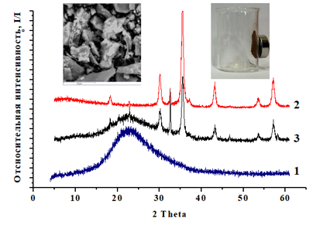
Синтез композитного материала осуществляли в несколько этапов: 1) приготовление смешанного раствора FeCl₃ и FeSO₄ в соотношение 2:1, 2) добавление к смешанному раствору 10 г перлита, 3) добавление 25% раствора аммиака для образования магнетита, 4) промывание смесью этанола и воды (1:3), и 5) высушивание композита при 70°C в течение 24 часов.
Рис.1 Дифрактограммы исходного перлита (1), магнетита (2) и Fe₃O₄/перлита (3)
Характеризацию функционального материала проводили с помощью РФА, электронного микроскопа с системой энергодисперсионного микроанализа и низкотемпературной адсорбции азота. Образование магнетита на поверхности перлита подтверждалось результатами РФА (Рис. 1). По данным энергодисперсионного анализа содержание железа составило 12%. Удельная поверхность материала была равна 8.2 м²/г что в 6 раз выше, чем у исходного перлита. Адсорбцию красителя «Кислотный ярко-синий» изучали методом ограниченного объема. Величину адсорбции устанавливали по разности начальной и текущей концентраций красителя в растворе, которые определяли спектрофотометрическим методом. Адсорбционная емкость полученного композита (27.6 мг/г) превышает емкость исходного перлита (5.1 мг/г) и магнетита (4.9 мг/г) в 5.5 раз, что обусловлено увеличением железосодержащих поверхностных функциональных групп и удельной поверхностью. Результаты могут использоваться для разработки эффективных сорбционных технологий очистки сточных вод предприятий текстильной промышленности.
Работа выполнена под руководством д.х.н., Ханхасаевой С.Ц.^{1, 2} и к.х.н. Бадмаевой С.В.^{1, 2} в рамках государственного задания ФГБУН БИП СО РАН
(проект FWSU-2026-0010).

